**1. Спрашивай взрослых**

**Если что-то непонятно,**

**страшно или неприятно,**

**быстро к взрослым поспеши,**

**расскажи и покажи.**

Всегда спрашивай родителей о незнакомых вещах в Интернете. Они расскажут, что безопасно делать, а что нет.

**2. Установи фильтр**

**Как и всюду на планете,  
Есть опасность в Интернете.  
Мы опасность исключаем,  
Если фильтры подключаем.**

Чтобы не сталкиваться с неприятной и огорчительной информацией в Интернете, установи на свой браузер фильтр или попроси сделать это взрослых. Тогда можешь смело пользоваться интересными тебе страничками в Интернете.

**3. Не открывай файлы**

**Не хочу попасть в беду —  
Антивирус заведу!  
Всем, кто ходит в Интернет,  
Пригодится наш совет.**

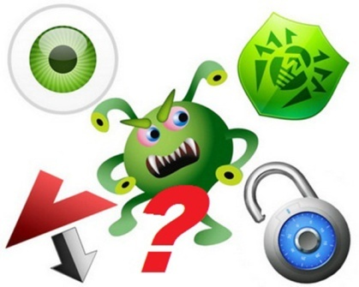Не скачивай и не открывай неизвестные тебе или присланные незнакомцами файлы из Интернета. Чтобы избежать заражения компьютера вирусом, установи на него специальную программу — антивирус!

**4. Не спеши отправлять SMS**

**Иногда тебе в Сети  
Вдруг встречаются вруны.  
Ты мошенникам не верь,  
Информацию проверь!**

Если хочешь скачать картинку или мелодию, но тебя просят отправить смс — не спеши! Сначала проверь этот номер в Интернете, безопасно ли отправлять на него смс и не обманут ли тебя. Сделать это можно на специальном сайте.

**5. Осторожно с незнакомыми**

**Злые люди в Интернете  
Расставляют свои сети.  
С незнакомыми людьми  
Ты на встречу не иди!**

Не встречайся без родителей с людьми из Интернета вживую, так как многие из них рассказывают о себе неправду.

**6. Будь дружелюбен**

**С грубиянами в Сети  
Разговор не заводи.  
Ну и сам не оплошай —  
Никого не обижай.**

Общаясь в Интернете, будь дружелюбен с другими. Не пиши грубых слов! Ты можешь нечаянно обидеть человека. Читать грубости так же неприятно, как и слышать.

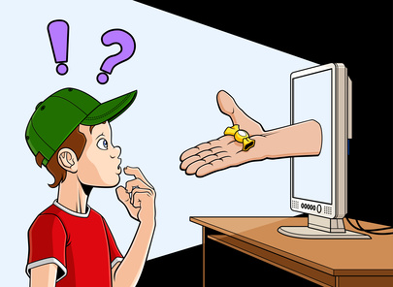

**7. Не рассказывай о себе**

**Чтобы вор к нам не пришёл  
И чужой нас не нашёл,  
Телефон свой, адрес, фото  
В Интернет не помещай  
И другим не сообщай.**

Никогда не рассказывай о себе незнакомым людям, где ты живешь, учишься, свой номер телефона. Это должны знать только твои друзья и семья!



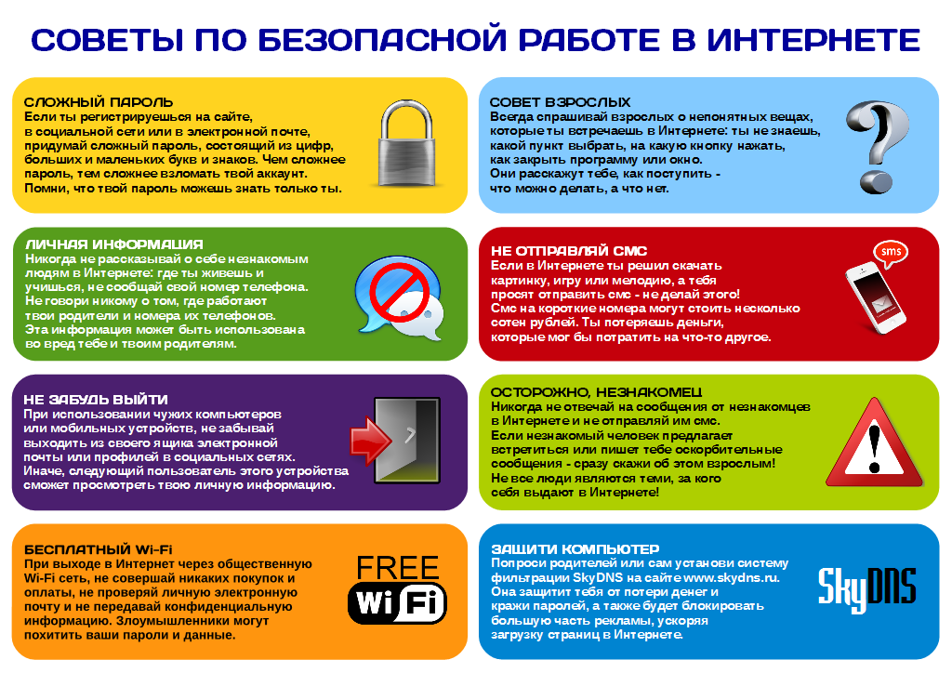

**

**

Интернет... великий и могучий. Прекрасный источник знаний для наших детей. К сожалению, великий виртуальный мир имеет, как и Луна, обратную - темную сторону.

Социальные сети затягивают наших детей порой "с головой", они находятся там больше, чем в "реале". Как направить наше чадо в нужное русло? Мы можем ответить на этот вопрос сами, проанализировав ошибки других и выслушав советы опытных пользователей сети.Информирован - значит защищен.

